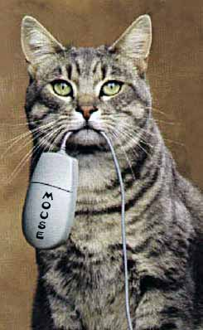Páťáci - Kočičáci,
Matějové, Lukášové, Lucky, Davide, Ondro, Tome, Jituško, Verunko, Andulko, Štěpáne a Andrejko!
Všechny vás ze srdce zdravím a přeji vám mnoho zdraví v těle i v mysli..
Jak říká klasik: „Není třeba ztrácet čas zbytečnými slovy, čiňte ČINY..“
Tak, jupí…v pondělí - v 10,00 hod sk. A a v 11,15 hod. skupina B……nebojte se...děste se..bububu..(-:
Již se na vás chystám..... p.u. Martina Němcová
Speciál (prestižní) úkol naší třídy na tento týden (SP)
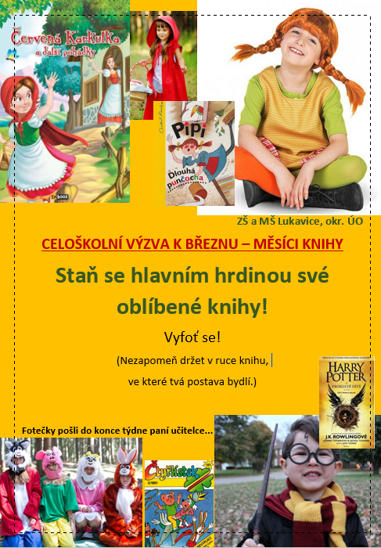
INFORMACE PRO TÝDEN 15.-19.3.2021 – DISTANČNÍ VÝUKA
- Děti JSOU rozděleni do 2 skupin
- Předávky učiva – v pondělí (Týdenní plány, nové materiály, PL apod.) dle rozpisu
Z důvodu nových, epidemiologických opatření – páteční výběry učiva jsou do odvolání zrušeny.
Skupina A: Lukáš D., Lukáš K., David, Štěpán, Matěj Ř., Lucka M., Matěj B., Tomáš B.
Skupina B: Ondra, Jitka, Andulka, Lucka H., Matěj K., Verunka, Andrejka
ROZVRH HODIN NA 15. – 19.3. 2021
Pondělí | Předávka tento týden pouze na parkovišti u Konzumu. (Je mi to líto, ale jinak to nejde.)  Časy:  9,10–David H.(vezme Lucce) Matěj B.  9,12 – Matěj Ř., Ondra  9,14-Lucka H., Anička  9,16-Verunka, Andrejka  9,18- Matěj K., Luky K.  9,20-Luky D., Štěpán  9,22-Tom, Jitka (nebo jim to vezme Štěpán) |  | 10,00-11,15  Skupina A | 11,15-12,15  Skupina B
Úterý | 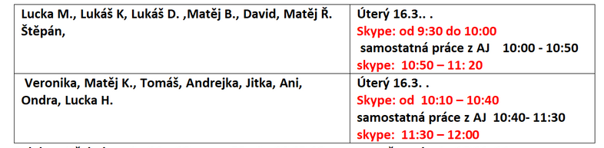
Středa | 8,00-9,00  Skupina B | 9,05-10,05  Skupina A | 10,10-11,20  Skupina B | 11,25-12,35  Skupina A
Čtvrtek | 8,00-9,00  Skupina A | 9,05-10,05  Skupina B | 10,10-11,20  9,05-10,05 A | 11,25-12,35  Skupina B
Pátek | 8,00-8,50  Skupina B | 9,00-9,50  Skupina A | 9,55-10,45  Skupina B | 10,50-11,40  Skupina A | 11,45-12,25  Tvořivá dílna – Účast dle vašeho zájmu

ROZVRH HODIN NA 15.3.- 19.3. 2021 (Orientační rozvrh – možné úpravy za provozu)
Pondělí | Předávka |  | OP A | OP B
Úterý | AJ A | AJ B | AJ A | AJ B | + samostatná práce ČJ,M
Středa | ČJ B | ČJ A | M B | M A
Čtvrtek | ČJ A | ČJ B | Geo A | Geo B
Pátek | ČJ B | ČJ A | M B | MA | Tvořivá dílna
REEDUKAČNÍ PÉČE Ondra Kašpar a Jitka Krejsová – s p. asistentkou Michaelou online konzultace - Skype
Úterý | 10,10-11,00 Jitka, 12,20 -13,00 Ondra
Středa | 9,10-10,00 Jitka, 11,15-12,00 Ondra
Čtvrtek | 10,10-11,00 Jitka, 12,20 -13,00 Ondra
Pátek | Dle domluvy s p. asistentkou.
Příprava na PZ 2021 Lucka Málková
Středa 10.3. | 12,45 -13,30 skype
Čtvrtek 11.3. | 12,45-13,30 skype
Jinak vše dle domluvy s p.u. Němcovou.
TÝDEN 15.3. – 19.3. 2021
PONDĚLÍ 15.3. 2021
OP | Téma:  Evropa – obyvatelstvo, hospodářství  STÁTY EVROPY – Naši sousedé  Evropská unie | Nutné mít připraveny nůžky, lepidlo + pastelky!!!
Český jazyk | Pracovní sešit str.18 cv. 5  !!!!!FOTO ZPĚT! | Pomocník sešit + učebnice str. 100-106
TV - online | Zacvič si dle cvikové abecedy. Zvládneš celé své jméno + jméno tvého domácího mazlíčka?
Pomůcky | - Nový sešit – na OP (Nadepíšeme si je – OP (Putujeme po Evropě) + vlep (lepidlo)  - psací potřeby – pero, pastelky, tužku + volné papíry
ÚTERÝ 16.3. 2021
Český jazyk | DÚ -Pracovní sešit - str. 18, cv. 6 nahoře !!!!!FOTO ZPĚT! | Opakujeme Zájmena (Uč. 100-106)  (My – Olina, Věrka, Michal.., mi – tedy mně /jedné osobě/)
Matematika | Učebnice str.12, cv. 1.a,b a cv. 4a,b !!!!!FOTO ZPĚT! | Opakujeme(-:
Anglický jazyk | Rozpis Anglický jazyk od paní učitelky Goňové!!!!!
OP - online | Evropa – naši sousedé  Lehká verze- Povinné!  https://wordwall.net/play/7470/474/136  Náročnější verze – můžeš si vybrat  https://wordwall.net/play/9595/394/679 | SAMOSTATNĚ!
Pomůcky | - Sešit Aj, učebnici AJ, PL AJ, časopisy  - psací potřeby – pero, pastelky, tužku, lepidlo  - volné papíry
STŘEDA 17.3. 2021
Český jazyk | Téma: Zájmena – Skloňování přivlastňovacích zájmen (můj, tvůj, svůj)  (vlepíme si zápis – vystřihni tabulku A1!!!)  Sešit ČJ školní – vlastní procvičování  PS ČJ – str. 19, cv. 1 | Přehled str. 107-108
Čtení | Přečti si v čítance str. 112-114 – PAN JENKINS A JEHO SYN a odpověz na Čtenářský dotazníček  !!!!!FOTO ZPĚT! | Čítanka str. 112-114
Matematika | Téma: OBOR VELKÝCH ČÍSEL DO MILIARDY – Dělení (teorie - postup/praxe)  Sešit M škol. – vlep B  Pracovní sešit str. 9, cv. 3 a 4  Hry s čísly, Logické úkoly | Opakujeme a trénujeme
OP - online | Téma: Evropská unie – vlep(-: + nakresli vlajku evropské unie A DOPLŇ ÚDAJE NA TEČKY! (Poraď se s rodiči či internetem).  TROUFNEŠ si??? - Státy Evropské unie  https://wordwall.net/cs/resource/11375632/st%C3%A1ty-evropsk%C3%A9-unie  (Doporučuji použít atlas – mapu EVROPY)
Pomůcky | - PS z ČJ, sešit ČJ školní + učebnice + připravená tabulka A – Zájmena!!!!!!  - PS z M, sešit M školní + učebnice + vystřihnut M vlep B  - Sešit OP školní + OP učebnici  - psací potřeby – pero, pastelky, tužku, lepidlo + volné papíry
ČTVRTEK 18.3. 2021
Český jazyk | Téma: Zájmena – Skloňování přivlastňovacích zájmen (náš,váš)  (vlepíme si zápis – vystřihni tabulku A2!!!)  Sešit ČJ školní – vlastní procvičování  PS ČJ – str. 19, cv. 2  DÚ -Pracovní sešit - str. 20, cv.3,4 !!!!!FOTO ZPĚT!
Geometrie | Síť krychle a povrch krychle – vlep C  Učebnice str. 50  Pracovní sešit str. 38, cv. 1,2,3,4 | Učebnice str. 50
Hudební výchova - online | Pojďte vyzkoušet něco nového.....  Google zavedl novinku, se kterou je možné si prostě hudebně hrát, chtěla bych, abyste si tento týden prostě "hráli" s operní kompozicí.  Že to nezvládnete??? Zvládnete..  Kdo bude chtít, ten mi může své "hraní" nahrát a poslat, ale nikoho nenutím! Vyzkoušejte si "modelovat" vícehlas tím, že budete "potahovat" myší za jednotlivé postavičky. Jde to i jen intuitivně a zní to místy docela dobře. Myslím si, že se u toho doma nasmějete a pobavíte..  Skvělou zábavu přeji:  https://artsandculture.google.com/experiment/blob-opera/AAHWrq360NcGbw?hl=en&cp=e30.&fbclid=IwAR0LWko-VlzM8nD3yHM0GCbxUKUzYT4aRL4bEpOt8tQsmqTvWjLJEf4OaLk
Pomůcky | - PS z M, sešit M školní + učebnice  - PS z G, sešit G školní + učebnice (kružítko, trojúhelník)  - psací potřeby – pero, pastelky, tužku, lepidlo  - volné papíry
PÁTEK 19.3. 2021
Český jazyk | Téma: Opakujeme zájmena  Paměťový diktát + oprava  Pracovní sešit - str. 19, cv. 1 a 2 dole | Učebnice str. 95
Matematika | Téma: OBOR VELKÝCH ČÍSEL DO MILIARDY  Dělení (teorie/praxe)  Pracovní sešit str. 10, cv. 3 a 4  Hry s čísly, Logické úkoly, slovní úlohy | Učebnice 12-13
TV - online | Zacvič si dle cvikové abecedy. Zvládneš celé jméno paní učitelky Martiny + paní asistentky Míši (Malíková)?
Pomůcky | - PS z ČJ, sešit ČJ školní + učebnice  - PS z M, sešit M školní + učebnice  - psací potřeby – pero, pastelky, tužku, lepidlo  - volné papíry

Tvořivá dílnička  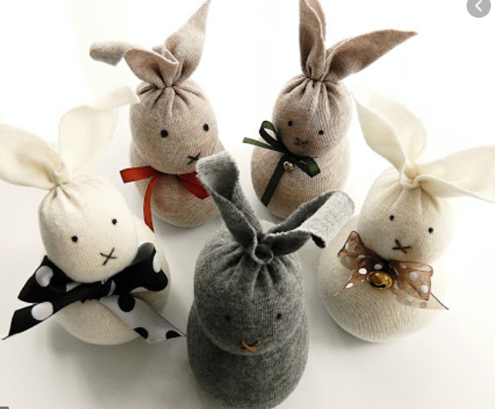 | A ZASE PO ROCE JSOU TU KRÁLÍCI...VELI..VELI..VELIKONOČNÍ..  Potřebujete:  Ponožku  Rýži nebo pohanku – případně jiné plnivo (třeba písek)  Fix nebo jehlu a nit (na vytvoření očiček a pusinky),  nebo pokud doma máte očička,  nebo dva černé knoflíčky (oči) a jeden černý knoflík na čumák + kousek černé vlny, nebo tenoučkého drátku (v tomto případě tavku)  Provázek  Ozdobnou mašličku – kolem krku  Rulička od toaletního papíru na lehčí plnění  A hlavně ostré nůžky!!!
ZA PŘÍPADNÉ CHYBY SE OMLOUVÁM – CHYBOVAT JE LIDSKÉ, ODPOUŠTĚT JE BOŽSKÉ(-:
Dobrovolné úkoly:
ČJ - https://wordwall.net/play/6108/009/7299
M- https://wordwall.net/play/10326/690/759
OP-https://wordwall.net/play/12576/305/309

TRÉNUJEME:
M - https://www.matika.in/cs/#5
Čj - https://www.gramar.in/cs/#5
OP (Evropa – státy) - https://www.geograf.in/cs/test.php?g_idt=603a895c883c1

Jsem tu pro Vás….pište případné komentáře, dotazy, postřehy, nápady………………………..Děkuje Vaše paní učitelka Martina
ČJ A)
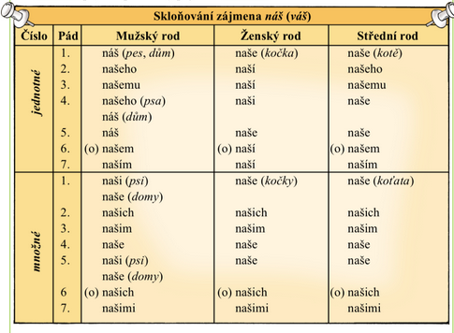
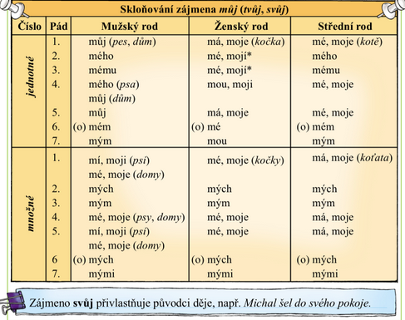

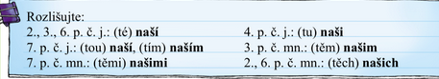

M B)
Dělení dvojciferným číslem – postup (rozšířený)
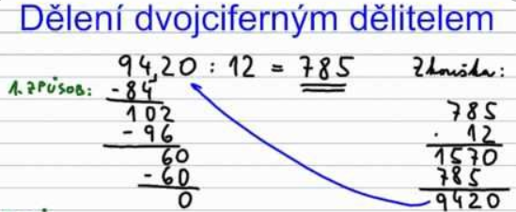
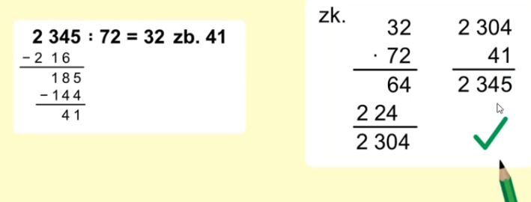

GEO C)
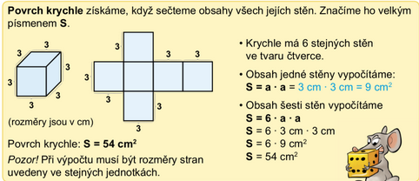

Připravte si model – povrch krychle a kvádru. Další si
můžete udělat pro zajímavost a radost. Musíte si
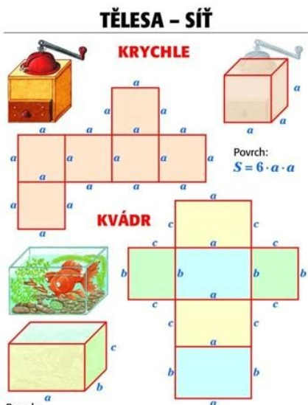
model na papír narýsovat, vystřihnout a poskládat.
Můžete se také inspirovat na str. 50 -Geometrie uč.

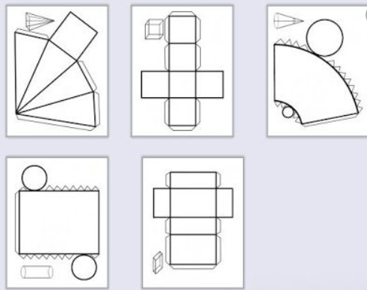
Typy na zajímavé sítě(-:

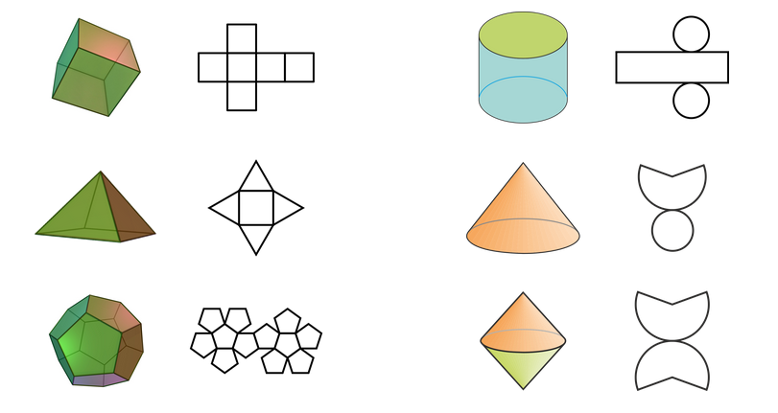

Přikládám 4 barevné papíry na modely(-:

ČTENÁŘSKÝ DOTAZNÍČEK (str.112-114)
Název ukázky: | Autor:
ČTEŠ POZORNĚ? Jsi si jistý, čtenáři? Tak to dokaž!

Kdo je v příběhu začarovaný v myš, kterou položila babička na stůl?

Jaké vidí výhody Bruno v tom, že je začarován do myši?

Kdo je pro začarovaného Bruna nyní nebezpečný?

Kdo začaroval Bruna?

Najdi na internetu další tři knihy, kteíé napsal Roald
Dahl?

Namaluj Bruna s jeho dvěma oblíbenými dobrotami:

Zpracoval/a..........................................................................
ČTENÁŘSKÝ DOTAZNÍČEK (str. 112-114)
Název ukázky: | Autor:
ČTEŠ POZORNĚ? Jsi si jistý, čtenáři? Tak to dokaž!

Kdo je v příběhu začarovaný v myš, kterou položila babička na stůl?

Jaké vidí výhody Bruno v tom, že je začarován do myši?

Kdo je pro začarovaného Bruna nyní nebezpečný?

Kdo začaroval Bruna?

Najdi na internetu další tři knihy, kteíé napsal Roald
Dahl?

Namaluj Bruna s jeho dvěma oblíbenými dobrotami:

Zpracoval/a..........................................................................
